建德市应急局关于非煤露天矿山最终边坡控制爆破操作要求的实施意见
全市各矿山生产企业、采掘施工单位：
为坚决防范遏制矿山领域重特大生产安全事故，深入贯彻落实国务院安全生产委员会印发《关于防范遏制矿山领域重特大生产安全事故的硬措施》的通知（安委〔2024〕1号）及《浙江省安全生产委员会办公室关于防范遏制矿山领域重特大生产安全事故硬措施的实施意见》浙安委办〔2024〕2号的通知工作要求，结合我市实际情况，特制定建德市非煤露天矿山最终边坡控制爆破操作要求的实施意见，请抓好贯彻落实。
一、控制爆破设计
最终边坡需采用预裂爆破或光面爆破等控制爆破技术减少对边坡的破坏，非煤露天矿山企业要委托具备相关设计资质的单位进行最终边坡控制爆破设计，并严格按照爆破设计方案（以下简称设计方案）进行最终边坡爆破作业。
1.1光面爆破
1.1.1预留光爆层法
先将主体石方进行爆破开挖，预留设计的光爆层厚度，然后再延开挖边界钻密孔进行光面爆破。
1.1.2一次分段延期起爆法
光爆孔与主爆孔同次分段起爆，光爆孔迟后主爆孔150～200ms起爆。
1.2预裂爆破
沿开挖边界布置密集炮孔采用不耦合装药或装填低威力炸药，在主爆区爆破之前起爆，在爆破和保留区之间形成一道有一定宽度的裂缝，以减弱主体爆破对保留岩体的破坏，并形成平整的轮廓面的爆破作业。
1.2.1预裂孔先行爆破法
在主体石方钻孔之前，先延边坡钻密孔进行预裂爆破，然后再进行主体石方钻孔爆破。
1.2.2一次分段延期起爆法
预裂孔与主爆孔同次分段起爆，预裂孔先于主爆孔75～200ms起爆。
二、边坡线测量
控制爆破施工前需根据《矿山安全设施设计》，用全站仪、GPS
RTK等仪器测量测出作业平台的最终边坡坡顶线，并使用油漆等工具进行标识。
三、布孔
3.1 钻孔前需根据设计方案及待开挖岩体的实际情况进行钻孔作业面的清理，并根据设计提供的孔网参数进行实地放样，布孔时需合理设置光爆孔与最终边坡坡顶线的距离，避免爆破后清理顶部伞岩造成超边坡现象。
3.2 正常爆破孔与光爆孔（预裂孔）布置倾角不同，为改善台阶上部及光面爆破效果，避免对边坡过度冲击，在主爆孔和光爆孔（预裂孔）之间，可根据实际情况布置辅助孔、或缓冲孔。
3.3 为确保最终边坡布孔放样的质量，布孔放样前需由爆破工程技术人员出具《最终边坡布孔示意图》（参考附件一），布孔放样结束后，爆破工程技术人员需填写《布孔作业反馈单》（参考附件一），采掘爆破外包单位的矿山由爆破项目技术负责人填写，矿山相关技术人员审核。
四、钻孔
4.1 钻机平台是钻机作业场地，平台好坏直接影响钻孔作业安全及钻孔质量。钻机平台必须满足钻机移动和架设宽度，原则上越宽越好，平台应尽量做到横向平整，纵向平缓。
4.2 钻机驾驶员需根据现场布置好的炮孔位进行钻孔，钻孔前钻机驾驶员需保证驾驶室内水平尺保持零位，同时使用角度测量仪对钻孔角度进行复核。钻机移机后需保证钻机履带与前后孔位保持同一直线，确保按设计的位置、方向和角度进行钻孔作业，钻孔需钻够设计孔深，并保持同类型孔底面在同一平面上。钻孔完成后，将孔内岩粉吹干净，钻机驾驶员需填写穿孔作业联系单（参考附件二）。
4.3 最终边坡钻孔结束后，由爆破工程技术人员（有采掘爆破外包单位的矿山由矿山企业工程技术人员）组织爆破员和钻机驾驶员对照《穿孔作业联系单》穿孔参数进行逐一验孔，填写《验孔作业反馈单》（参考附件三），确保炮孔孔深、孔距、排距、倾角满足控制爆破设计要求。发现不合格的炮孔、有堵塞的炮孔进行及时清孔，已保障后续作业。
4.4 钻孔完成后，经检查符合设计要求，应进行保护，防止雨水流入孔内，或岩块落入孔内，造成塌孔或堵孔。
五、装药填塞
根据主爆孔、光爆孔（预裂孔）等分类，严格依照爆破设计方案进行装药和填塞作业。填塞作业时，爆破工程技术人员需履行GA990-2012《爆破作业单位资质条件和管理要求》的岗位职责，监督爆破作业人员按照爆破设计施工方案作业，保证每孔的装药堵塞质量。
六、起爆网路
6.1 爆破网路连接作业必须按爆破设计提供的网路图进行联网，连接作业必须由技术员和爆破员操作。
6.2 网路连接完毕，要认真检查，以防漏连、错连，影响准确起爆。
七、爆后检查
7.1 安全等待时间过后，由爆破工程技术人员、爆破员、安全员对作业区进行认真检查，排除危石。由爆破作业引起的不良地质现象（如滑坡、断层）要标明位置，设置醒目标志
7.2 铲装作业完成后，最终边坡节理发育、断层、溶洞等区域要及时进行相关治理工作（如：锚杆加固、主动防护网等），严禁未进行治理直接裸露或进行覆绿工作。
八、其他要求
8.1 最终边坡爆破设计参数应根据现场试爆效果及钻孔过程中出现的地质状况进行优化和调整。
8.2 根据地质资料对可能存在岩溶、节理发育、断层及老空区等特殊区域的最终边坡，矿山企业应召集相关地质、爆破等相关工程技术人员专题讨论选择合适的处理方法及孔网参数进行控制爆破作业。
8.3 矿山企业需提前将本年度最终边坡平台预计形成时间及该最终边坡平台爆破设计方案送应急管理局备案。

附件1：布孔示意图及布孔作业反馈单
炮孔示意图
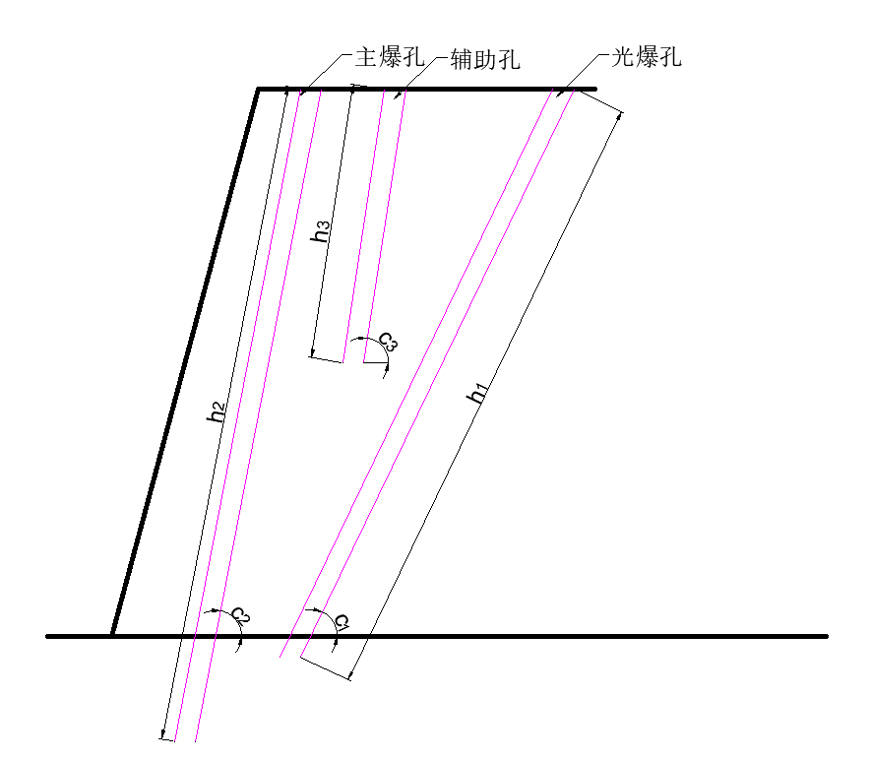
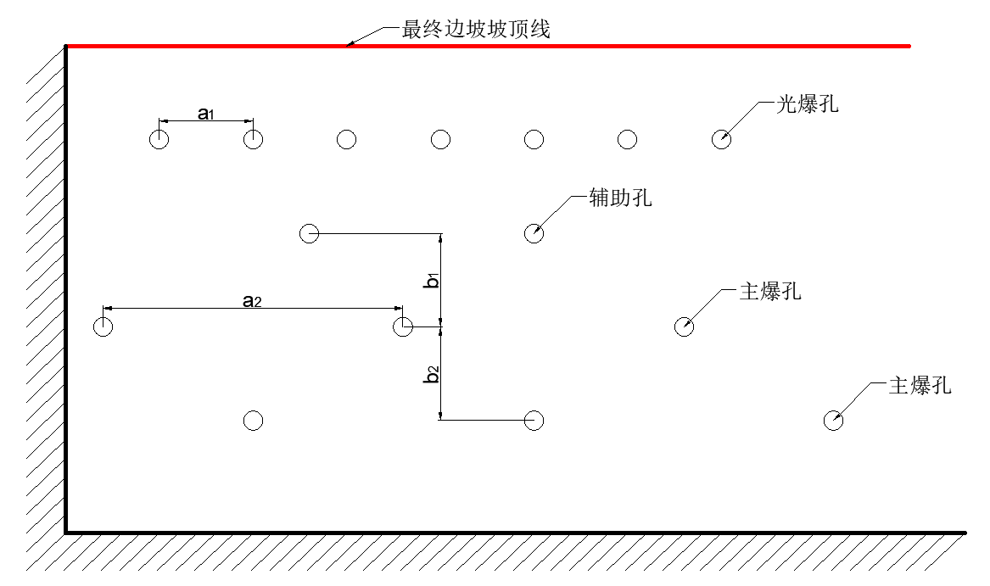
布孔平面示意图 布孔剖面示意图

备注：是否布置辅助孔以及主爆孔排数根据矿山实际确定
布孔作业反馈单
布孔人员 |  | 孔网参数 | 光爆孔 | 孔数 |  | 主爆孔 | 孔数 |  | 辅助孔 | 孔数
作业平台 |  |  |  | 孔间距a₁ |  |  | 孔间距a₂ |  |  | 孔间距a₃
前排抵抗线 |  |  |  | 孔深h₁ |  |  | 排间距b₂ |  |  | 与主爆孔间距b₁
 |  |  |  | 倾斜角度c₁ |  |  | 孔深h₂ |  |  | 孔深h₃
 |  |  |  | 最小抵抗线W_{光} |  |  | 倾斜角度c₂ |  |  | 倾斜角度c₃
布孔质量验收人 | 签字： 是否符合设计：

附件二：穿孔作业联系单
穿孔作业联系单
穿孔人员 |  | 穿孔参数 | 光爆孔 | 孔数 |  | 主爆孔 | 孔数 |  | 辅助孔 | 孔数
作业平台 |  |  |  | 孔间距a₁ |  |  | 孔间距a₂ |  |  | 孔间距a₃
前排抵抗线 |  |  |  | 孔深h₁ |  |  | 排间距b₂ |  |  | 与主爆孔间距b₁
 |  |  |  | 倾斜角度c₁ |  |  | 孔深h₂ |  |  | 孔深h₃
 |  |  |  | 最小抵抗线W_{光} |  |  | 倾斜角度c₂ |  |  | 倾斜角度c₃
穿孔设备 |  | 穿孔完成数：光爆孔（）个，主爆孔（）个，辅助孔（）个
穿孔日期

附件三：验孔作业反馈单
光爆孔验孔反馈单
名称 | 基本数据 | 孔号 | 验孔孔间距a₁ | 验孔深度h₁ | 验孔角度c₁ | 是否堵塞 | 是否水孔 | 是否符合设计要求
穿孔平台 |  | 1号孔
穿孔日期 |  | 2号孔
穿孔人员 |  | 3号孔
验孔人员 |  | ....

主爆孔验孔反馈单
名称 | 基本数据 | 孔号 | 验孔孔间距a₂ | 排间距b₂ | 验孔深度h₂ | 验孔角度c₂ | 是否堵塞 | 是否水孔 | 是否符合设计要求
穿孔平台 |  | *号孔
穿孔日期 |  | *号孔
穿孔人员 |  | *号孔
验孔人员 |  | ....

辅助孔验孔反馈单
名称 | 基本数据 | 孔号 | 验孔孔间距a₃ | 与主爆孔排间距b₁ | 验孔深度h₃ | 验孔角度c₃ | 是否堵塞 | 是否水孔 | 是否符合设计要求
穿孔平台 |  | *号孔
穿孔日期 |  | *号孔
穿孔人员 |  | *号孔
验孔人员 |  | ....

